tNEW SEAL 05 – termální svářečka

ÚVOD
Děkujeme Vám, že Vaši důvěru, kterou jste nám vyjádřili zakoupením termální svářečky New Seal 05. Naše společnost je Vám a Vašim dotazům zcela k dispozici. Termální svářečka, kterou jste si zakoupili byla vyrobena přesně v souladu s mezinárodními standardy a specifikacemi. Upozorňujeme Vás, že je třeba nejdříve tento manuál podrobně přečíst a seznámit se s obsluhou přístroje. Nesprávné použití vede k opotřebení komponent. V případě dotazů kontaktujte prosím Vašeho obchodního zástupce.

Účelem tohoto návodu k použití je seznámit obsluhu s přesnými instrukcemi pro správné použití přístroje. Není-li termální svářečka správně usazena a ovládána, výrobce nepřejímá zodpovědnost za možné poškození a nesprávný chod.

Před vybalením prosím nejdříve zkontrolujte jednotlivé díly, zda nejsou poškozeny či neschází.

V případě poškození či chybějících dílů okamžitě prosím kontaktujte dopravce a Vašeho obchodního zástupce.

SEZNÁMENÍ S PŘÍSTROJEM
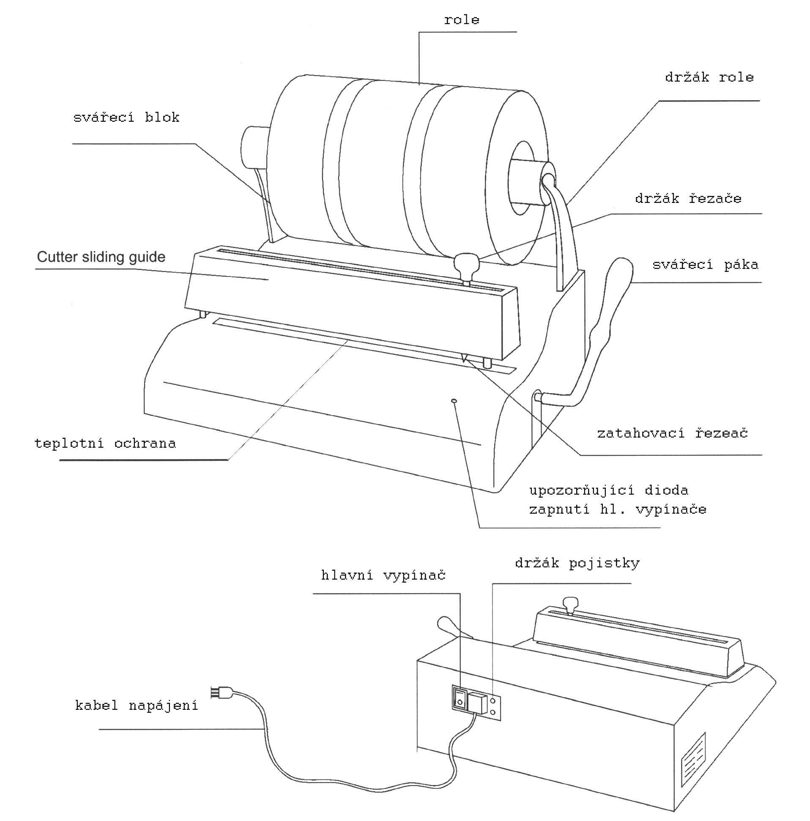

Vlastnosti přístroje:
- 12mm sváření, vyhovující standardu
- automatická kontrola teplotní odolnosti
- návrat nože po odřezání
- kovový kryt natřený epoxidovým lakem

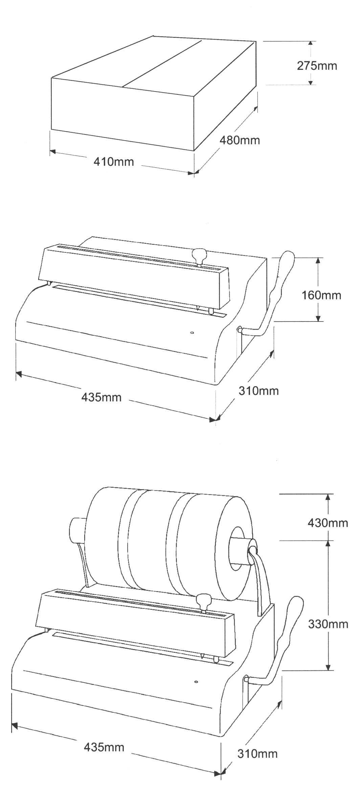

Rozměry balení a váha:
- šířka – 410mm
- hloubka – 480mm
- výška – 275mm
- hrubá váha – 7.8kg

Externí rozměry:
- šířka – 435mm
- hloubka – 310mm
- výška – 160mm

Rozměry modelu včetně držáku role a role:
- šířka – 435mm
- hloubka – 310mm
- výška s držákem role a rolí - 330÷430mm

Technická data:
- váha – 7kg
- voltáž – 230V/50Hz
- příkon – 200W
- pojistka – 5x20 4A T

VŠEOBECNÉ INFORMACE
I když to není naprosto nutné, balení nástrojů vyžaduje určitou péči věnovanou hygieně a sterilizaci a je zvláště efektivní pro dodržení správné infekční bezpečnosti. Balení nástrojů znamená zachování jejich sterilních podmínek, a to i v čase následujícím po sterilizaci dokud nejsou opětovně použity pro pacienta. Správně zavařené sáčky jsou bariérou zamezující vniku kontaminace z externího zdroje. Proto musejí být obálky správně a zcela zataveny. New Seal provádí jednotné svařování o šířce 12mm v souladu s mezinárodními pravidly a speciální automatickou teplotní kontrolu zamezující riziku přehřátí a následného poškození ochranného sáčku. Vylepšená technologie garantuje nejlepší účinnost a spolehlivost systému, zabraňující riziku přehřátí a spálení. I nezkušená obsluha se ve velmi krátké době naučí zacházet s tímto přístrojem.

Všeobecné doporučení
Abyste mohli zatavené nástroje dlouho uchovávat a zamezili případným problémům, doporučujeme Vám přečíst následující informace:
- Nástroje balte jednotlivě.
- Jestliže musíte zabalit více nástrojů najednou, dbejte na to, aby se jednalo o nástroje ze stejného materiálu (v opačném případě může dojít, z důvodu elektrolýzy, na místě kontaktu ke vzniku tmavých skvrn).
- Doporučujeme používat kvalitní papír a propylenový materiál. Povrch papíru, jelikož je více porézní, dovoluje vypařování. Sáčky New Seal 05 byly testovány, aby byla zajištěna jak kvalita, tak odolnost.
- Pro sterilizaci zatavených nástrojů používejte delší sterilizační časy. Pára musí proniknout do sáčku a to vyžaduje delší čas.
- Sáčky je třeba do autoklávu vkládat papírovou stranou nahoru. Díky tomu může pára snadněji během sušení vyprchat.

INSTALACE PŘÍSTROJE

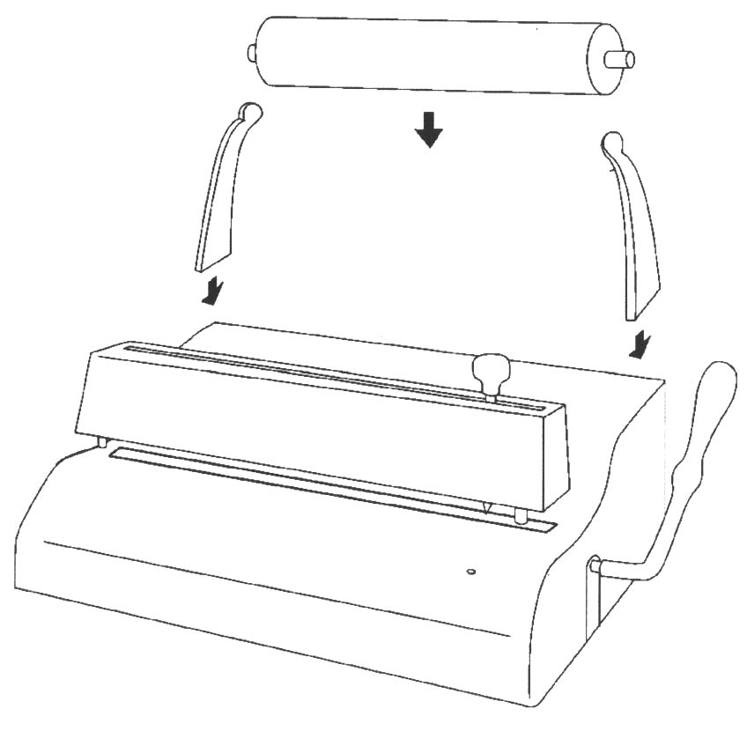
Základní informace
- New Seal 05 termální svářečka byla testována ve výrobě
- při přijetí svářečky ji zkontrolujte, zda balení obsahuje všechny díly,
krabici si uschovejte pro další případnou přepravu
- otevřete krabici a zkontrolujte, zda vše odpovídá technickým specifikacím
a není zde viditelné poškození přístroje
- v případě poškození nebo chybějících částí kontaktujte dodavatele
a obchodního zástupce

Instrukce pro instalaci
- Umístěte svářečku na rovnou plochu s dostatkem volného místa pro
pohodlné ovládání.
- Neumisťujte svářečku poblíž dřezu, aby nedošlo ke kontaktu s vodou
a následnému zkratu elektrické části přístroje.
- Neumisťujte svářečku poblíž zdroje tepla.
- Umístěte přístroj do místnosti s normální cirkulací vzduchu.
- Zkontrolujte, zda napájecí kabel není zlomený či zadrhnutý.
- V případě modelu s držákem role, vložte držáky role do patřičných otvorů,
poté nasaďte roli.
- Zasuňte napájecí kabel a svářečka je připravena k použití.

Upozornění
Při prvním sváření může dojít ke vzniku zápachu a kouře. Tyto vznikají díky substancím použitým při výrobě přístroje. Tato skutečnost je dočasná a po několika zataveních zmizí.

BEZPEČNOSTNÍ INSTRUKCE
Před použitím termální svářečky New Seal 05 si nejdříve pečlivě přečtěte níže uvedené bezpečnostní instrukce. Nesoulad s těmito standardy by mohl způsobit nehodu nebo poškození přístroje.

- v případě, že je přístroj zapnut, nikdy do svářecí oblasti nevkládejte prsty
- v případě, je svářecí páka dole, nevkládejte prsty pod ochranný kryt svářecí oblasti
- oblast sváření udržujte čistou a suchou
- nikdy svářečku nerozebírejte, když je zapojena do elektřiny, vnitřní napětí může způsobit zasažení el. proudem
- v případě nemožnosti odpojení napájení, vypněte jistič a umístěte zde upozornění, aby nedošlo k nehodě
- čistěte přístroj měkkou utěrkou, vždy nejdříve vytáhněte kabel ze zásuvky. K čištění nepoužívejte rozpouštědla.
- přesvědčte se, že je přístroj správně uzemněn v souladu se standardy dané země
- neodstraňujte zadní informační štítek a zkontrolujte, že svářečka odpovídá parametrům dané el. sítě

Připojení do elektřiny
Přesvědčte se, že údaje o napětí uvedené na zadním štítku svářečky odpovídají parametrům dané el. sítě. Přístroj musí být připojen hlavním napájecím kabelem do sítě el. napětí, která je uzemněna dle standardů dané země. Kabel nikdy nepřehýbejte či na něj nestavte jakýkoliv objekt.
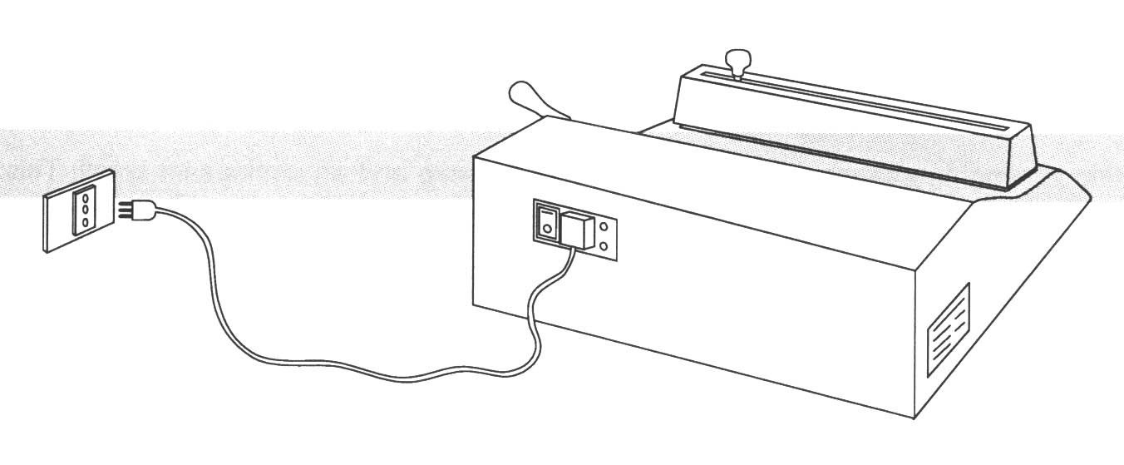
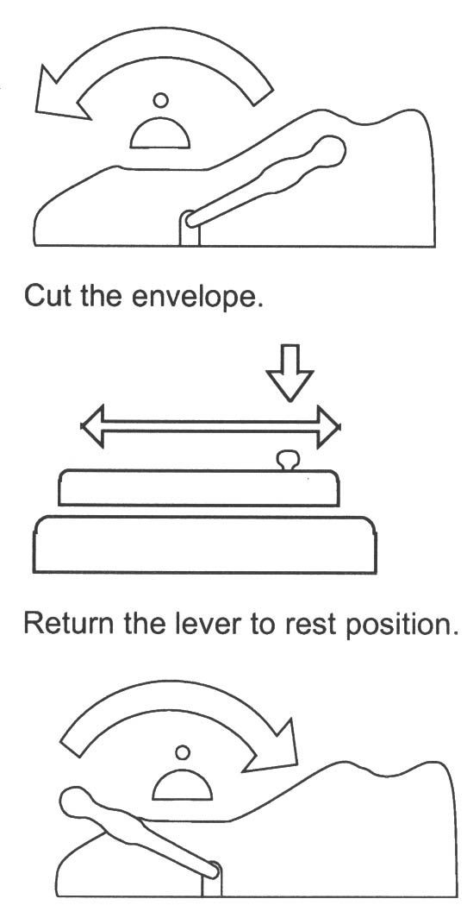
OVLÁDÁNÍ
- Po zkontrolování hodnot el. napětí zapojte hlavní kabel termální svářečky New Seal 05 do
elektrické sítě.
- Hlavním vypínačem umístěným na zadní straně zapněte přístroj, rozsvítí se indikační dioda.
Nyní probíhá zahřívání přístroje, které trvá cca 1.5 – 2min.
- Na speciální stojánek umístěte sterilizační roli. V případě modelu s držákem role, roli nasuňte
na držák.
- Zpod role vysuňte sáček a ze zadní strany a tlačte než dosáhne ke svářecí části a z přední
strany bude viditelný.

Upozornění: Sáček musí být transparentní (polypropylenovou) stranou nahoru.

- Upravte sáček pro všechny délky nástrojů
- Pro zatavení uchopte páku a potáhněte dopředu až k pojistce. Tímto dojde ke snížení tavícího
zařízení a stisku sáčku proti svářecímu prvku.
- Páku nestiskejte přebytečnou silou, vyvinutá síla nemá na zatavení vliv.
- Jakmile je páka dole, vyčkejte cca 4-6sek. Svářecí čas závisí na druhu použitého papíru.
- Před zvednutím páky odřežte sáček – stiskněte držák řezače a přejeďte s ním ve vodiči nože
a přejeďte s ním doprava a doleva.
- Páku vraťte do původní polohy, uvolní se tím svářecí prvek a odřezaný sáček je volný.
- Abyste zatavili i druhou stranu sáčku a tím bylo zajištěno uzavření nástrojů, musíte sáček
nyní otočit a vsunout do svářečky z přední strany, pak opět zatavte.

Upozornění: Nikdy nevkládejte sáček za okraje svářecího prvku. Jakmile je role umístěna na držáku
dbejte na to, aby byl sáček uprostřed. Svářečka je určena pro neustálý provoz. Aby došlo ke snížení
spotřeby elektrického proudu, doporučujeme po každém použití jednotku vypínat hlavním vypínačem.

PROBLÉMY A JEJICH ŘEŠENÍ
Problém | Řešení
Zelená dioda nesvítí | Zkontrolujte zapojení do el. sítě
Zelená dioda nesvítí | Zkontrolujte pojistky
Zelená dioda nesvítí | Zavolejte do servisu
Ochranný obal rezistoru je spálený | Zavolejte do servisu
Papír není přesně ořezán | Vyměňte čepel nebo zavolejte do servisu
Zahřívací prvek kouří nebo produkuje zápach | Jestliže problém přetrvává po několika prvních svářeních, zavolejte do servisu

Svářečka má vlastní speciální samodiagnostickou jednotku starající se o tepelnou ochranu a resetovatelný termostat. V případě vyhoření pojistky kontaktujte autorizovaný servis nebo přístroj zašlete do nejbližšího servisu pro výměnu. Funkce pojistky je ochránit termální svářečku před možným závažnějším poškozením a nákladnou opravou. Pojistka je zde nutným prvkem vyžadovaným bezpečnostními standardy.

Používejte pouze originální náhradní díly a veškeré zásahy do přístroje může provádět pouze autorizovaný technik. Dental X nepřejímá zodpovědnost za zásahy do přístroje neautorizovanou osobou či v případě výměny vadných dílů neoriginálními.

ÚDRŽBA
Přístroj nevyžaduje žádnou speciální údržbu. Pro omytí čelní strany přístroje použijte vlhkou utěrku. Vždy nejdříve odpojte kabel napájení. V případě požadavku speciální údržby kontaktujte servis.

AUTORIZOVANÝ PRODEJ V ČR ZAJIŠŤUJE FIRMA:

Hu-Fa Dental, Moravní 909, 765 02 Otrokovice, tel.: 577 926 226 - 27, fax: 577 926 205, e-mail: hufa@hufa.cz, www.hufa.cz

